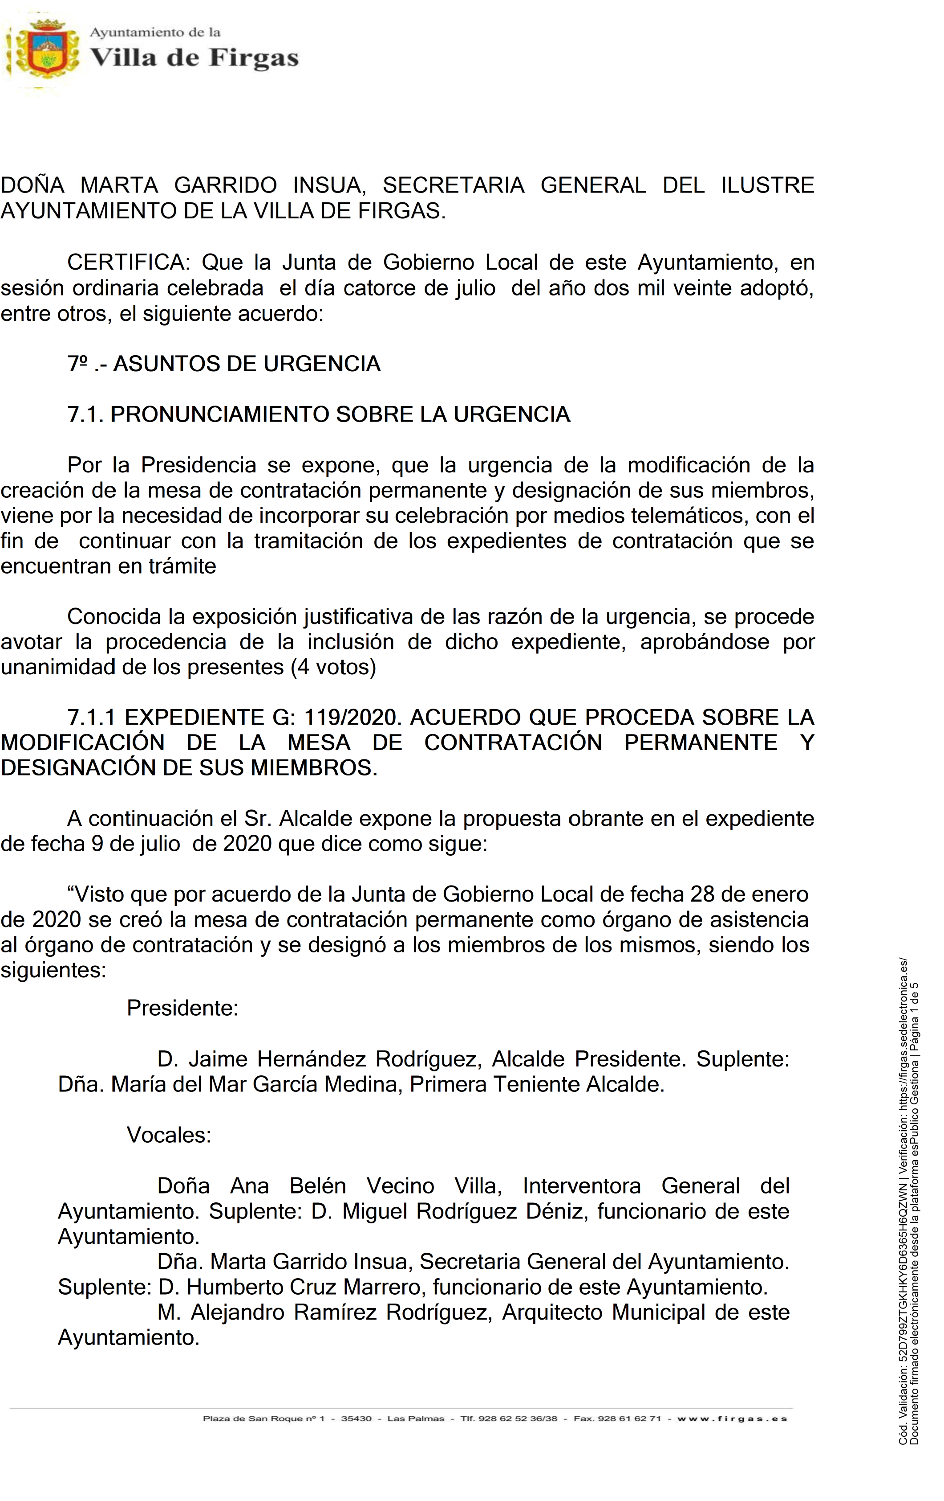
Secretario de la Mesa:
D. Humberto Cruz Marrero, funcionario de este Ayuntamiento. Suplente: D. Miguel Rodríguez Déniz, funcionario de este Ayuntamiento.
Visto que se ha contratado el sistema de servicios de reuniones virtuales mediante videoconferencia.
Considerndo lo anteriormente expuesto, se propone la adopción del siguiente acuerdo:
PRIMERO.- Modificar el acuerdo de la Junta de Gobierno Local adoptado con fecha 28 de enero de 2020 que pasaría a tener la siguiente redacción:
PRIMERO.- Crear una Mesa de Contratación Permanente como órgano de asistencia al órgano de contratación y designar a los miembros de la misma:
Presidente:
D. Jaime Hernández Rodríguez, Alcalde Presidente. Suplente: Dña. María del Mar García Medina, Primera Teniente Alcalde.
Vocales:
Cód. Validación: 52D799ZTGKHKY6D6365H6QZWN | Verificación: https://firgas.sedelectronica.es/
Documento firmado electrónicamente desde la plataforma esPublico Gestiona | Página 2 de 5
Doña Ana Belén Vecino Villa, Interventora General del Ayuntamiento.
Dña. Marta Garrido Insua, Secretaria General del Ayuntamiento. Suplente: D. Humberto Cruz Marrero, funcionario de este Ayuntamiento.
M. Alejandro Ramírez Rodríguez, Arquitecto Municipal de este Ayuntamiento.
Secretario de la Mesa:
D. Humberto Cruz Marrero, funcionario de este Ayuntamiento. Suplente: D. Miguel Rodríguez Déniz, funcionario de este Ayuntamiento.
SEGUNDO.-. La convocatoria y celebración de las mesas de contratación se realizarán por medios telemáticos a través del sistema SERVICIO DE REUNIONES VIRTUALES MEDIANTE VIDEOCONFERENCIAS, salvo que se considere necesario que se realice de forma presencial.
Convocatoria será remitida a los miembros del órgano colegiado a través de medios electrónicos, haciendo constar en la misma el orden del día junto con la documentación necesaria para su deliberación cuando sea posible. el sistema de conexión y, en su caso, los lugares en que estén disponibles los medios técnicos necesarios para asistir y participar en la reunión.
Constitución.- Para la válida constitución del órgano, a efectos de la celebración de sesiones, deliberaciones y toma de acuerdos, se permitirá la asistencia, presencial o a distancia de sus miembros.
Acta.- A efectos del acta, que debe levantarse de cada sesión, se contempla la posibilidad de grabación de las sesiones que celebre el órgano colegiado, en cuyo caso, el fichero resultante de la grabación, junto con la certificación expedida por el Secretario de la autenticidad e integridad del mismo, y cuantos documentos en soporte electrónico se utilizasen como documentos de la sesión, podrán acompañar al acta de las sesiones, sin necesidad de hacer constar en ella los puntos principales de las deliberaciones.
La grabación de las sesiones celebradas o por la utilización de documentos en soporte electrónico, deberán conservarse de forma que se garantice la integridad y autenticidad de los ficheros electrónicos correspondientes y el acceso a los mismos por parte de los miembros del órgano colegiado, incorporándose al correspondiente expediente.

Votación en las sesiones telemáticas se realizará siguiendo el sistema nominal. Para ello, el Secretario irá nombrando por orden alfabético de apellidos a los distintos miembros de la Mesa de Contratación, que deberán encender su micrófono en ese momento para manifestar si votan «A FAVOR», «EN CONTRA» o «ME ABSTENGO». Una vez manifestado el sentido del voto, volverán a apagar su micrófono.
TERCERO.- Designar a D. Orlando J. Rodríguez Sánchez, empleado público de este Ayuntamiento, como personal de apoyo al órgano de contratación y usuario EDITOR (POC-ED) a los efectos de gestión y tramitación de los expedientes de licitación en la Plataforma de Contratación del Sector Público.
CUARTO.- Comunicar a los miembros designados su nombramiento como miembros de la Mesa de Contratación Permanente.
Cód. Validación: 52D799ZTGKHKY6D6365H6QZWN | Verificación: https://firgas.sedelectronica.es/
Documento firmado electrónicamente desde la plataforma esPublico Gestiona | Página 3 de 5
QUINTO.- Publicar dicha Resolución en el perfil de contratante del Ayuntamiento y en el Boletín Oficial de la Provincia.
SEGUNDO.- Dar traslado del presente acuerdo a los designados.
Vista la propuesta obrante en el expediente de fecha 9 de julio de 2020, los miembros de la Junta de Gobierno Local (por decreto de delegación 237/2019 de 25 de junio de 2019), por unanimidad de los presentes (4 votos), acuerdan:
PRIMERO.- Modificar el acuerdo de la Junta de Gobierno Local adoptado con fecha 28 de enero de 2020 que pasaría a tener la siguiente redacción:
PRIMERO.- Crear una Mesa de Contratación Permanente como órgano de asistencia al órgano de contratación y designar a los miembros de la misma: Presidente:
D. Jaime Hernández Rodríguez, Alcalde Presidente. Suplente: Dña. María del Mar García Medina, Primera Teniente Alcalde.
Vocales:
Doña Ana Belén Vecino Villa, Interventora General del Ayuntamiento.
Dña. Marta Garrido Insua, Secretaria General del Ayuntamiento. Suplente: D. Humberto Cruz Marrero, funcionario de este Ayuntamiento.
D. Alejandro Ramírez Rodríguez, Arquitecto Municipal de este Ayuntamiento.
Secretario de la Mesa:
D. Humberto Cruz Marrero, funcionario de este Ayuntamiento. Suplente: D. Miguel Rodríguez Déniz, funcionario de este Ayuntamiento.
SEGUNDO.-. La convocatoria y celebración de las mesas de contratación se realizarán por medios telemáticos a través del sistema SERVICIO DE REUNIONES VIRTUALES MEDIANTE VIDEOCONFERENCIAS, salvo que se considere necesario que se realice de forma presencial.
Convocatoria será remitida a los miembros del órgano colegiado a través de medios electrónicos, haciendo constar en la misma el orden del día junto con la documentación necesaria para su deliberación cuando sea posible. el sistema de conexión y, en su caso, los lugares en que estén disponibles los medios técnicos necesarios para asistir y participar en la reunión.
Constitución.- Para la válida constitución del órgano, a efectos de la celebración de sesiones, deliberaciones y toma de acuerdos, se permitirá la asistencia, presencial o a distancia de sus miembros.
Acta.- A efectos del acta, que debe levantarse de cada sesión, se contempla la posibilidad de grabación de las sesiones que celebre el órgano colegiado, en cuyo caso, el fichero resultante de la grabación, junto con la certificación expedida por el Secretario de la autenticidad e integridad del mismo, y cuantos documentos en soporte electrónico se utilizasen como documentos de la sesión, podrán acompañar al acta de las sesiones, sin necesidad de hacer constar en ella los puntos principales de las deliberaciones.
Cód. Validación: 52D799ZTGKHKY6D6365H6QZWN | Verificación: https://firgas.sedelectronica.es/
Documento firmado electrónicamente desde la plataforma esPublico Gestiona | Página 4 de 5
La grabación de las sesiones celebradas o por la utilización de documentos en soporte electrónico, deberán conservarse de forma que se garantice la integridad y autenticidad de los ficheros electrónicos correspondientes y el acceso a los mismos por parte de los miembros del órgano colegiado, incorporándose al correspondiente expediente.

Votación en las sesiones telemáticas se realizará siguiendo el sistema nominal. Para ello, el Secretario irá nombrando por orden alfabético de apellidos a los distintos miembros de la Mesa de Contratación, que deberán encender su micrófono en ese momento para manifestar si votan «A FAVOR», «EN CONTRA» o «ME ABSTENGO». Una vez manifestado el sentido del voto, volverán a apagar su micrófono.
TERCERO.- Designar a D. Orlando J. Rodríguez Sánchez, empleado público de este Ayuntamiento, como personal de apoyo al órgano de contratación y usuario EDITOR (POC-ED) a los efectos de gestión y tramitación de los expedientes de licitación en la Plataforma de Contratación del Sector Público.
CUARTO.- Comunicar a los miembros designados su nombramiento como miembros de la Mesa de Contratación Permanente.
QUINTO.- Publicar dicha Resolución en el perfil de contratante del Ayuntamiento y en el Boletín Oficial de la Provincia.
SEGUNDO.- Dar traslado del presente acuerdo a los designados.
La presente certificación se expide con anterioridad a la aprobación del Acta correspondiente, de conformidad con lo que señala el artículo 206 del Real Decreto 2.568/86, de 28 de noviembre. Y para que así conste y surta los efectos oportunos expido la presente, de orden y con el visto bueno del Sr. AlcaldePresidente en la fecha que consta al margen del presente.
Cód. Validación: 52D799ZTGKHKY6D6365H6QZWN | Verificación: https://firgas.sedelectronica.es/
Documento firmado electrónicamente desde la plataforma esPublico Gestiona | Página 5 de 5
Vto. Bno.,
EL ALCALDE-PRESIDENTE LA SECRETARIA

( fdo electrónicamente)

